TOÁN

TIẾT 4 BÀI 3: ÔN TẬP VỀ HÌNH HỌC VÀ ĐO LƯỜNG (2 tiết)
I. YÊU CẦU CẦN ĐẠT
1. Kiến thức: Sau bài học này, HS sẽ:
- Luyện tập tổng hợp các kiến thức về hình học và đo lường đã được học từ lớp 2:
+ Củng cố về hình học (điểm, đoạn thẳng, đường thẳng, đường gấp khúc; các hình khối: khối lập phương, khối hộp chữ nhật, khối trụ, khối cầu).
+ Củng cố về đo lường (đơn vị đo độ dài (m), đo dung tích (ml), tháng, năm, đọc giờ đồng hồ đến từng phút; thực hiện phép tính với số đo độ dài, dung tích, thời gian.
- Vận dụng vào giải các bài tập, giải bài toán thực tế liên quan đến nội dung trên.
2. Năng lực:
Năng lực chung:
- Năng lực giao tiếp, hợp tác: Trao đổi, thảo luận để thực hiện các nhiệm vụ học tập. Xác định nhiệm vụ của nhóm, trách nhiệm của bản thân đưa ra ý kiến đóng góp hoàn thành nhiệm vụ của chủ đề. Sử dụng được ngôn ngữ toán học kết hợp với ngôn ngữ thông thường, động tác hình thể để biểu đạt các nội dung toán học ở những tình huống đơn giản.
- Năng lực giải quyết vấn đề và sáng tạo: Sử dụng các kiến thức đã học ứng dụng vào thực tế, tìm tòi, phát hiện giải quyết các nhiệm vụ trong cuộc sống. Phát triển hả năng giải quyết vấn đề có tính tích hợp liên môn giữa môn Toán và các môn khác như: Vật Lí, Hóa học, Sinh học, Địa lí, Tin học, Công nghệ, Lịch sử, Nghệ thuật,..; tạo cơ hội để HS được trải nghiệm, áp dụng toán học vào thực tiễn.
Năng lực riêng:
- Thông qua việc quan sát, nhận biết được những đồ vật có dạng hình khối lập phương, khối hộp chữ nhật, khối trụ, khối cầu, HS có cơ hội được phát triển năng lực tư duy và lập luận toán học, năng lực giao tiếp toán học.
- Thông qua việc thực hành đo độ dài đoạn thẳng, vẽ đoạn thẳng có độ dài cho trước, HS có cơ hội được phát triển năng lực sử dụng công cụ và phương tiện học toán.
3. Phẩm chất
- Chăm chỉ: Chăm học, ham học, có tinh thần tự học; chịu khó đọc sách giáo khoa, tài liệu và thực hiện các nhiệm vụ cá nhân.
- Trung thực: trung thực trong thực hiện giải bài tập, thực hiện nhiệm vụ, ghi chép và rút ra kết luận.
- Yêu thích môn học, sáng tạo, có niềm hứng thú, say mê các con số để giải quyết bài toán.
- Rèn luyện tính cẩn thận, chính xác, phát huy ý thức chủ động, trách nhiệm và bồi dưỡng sự tự tin, hứng thú trong việc học.
II. ĐỒ DÙNG DẠY HỌC
1. Phương pháp dạy học: Vấn đáp, động não, trực quan, hoạt động nhóm, Nêu vấn đề, giải quyết vấn đề.
2. Thiết bị dạy học
a. Đối với giáo viên
- Giáo án.
- Bộ đồ dùng dạy, học Toán 3.
- Máy tính, máy chiếu (nếu có).
b. Đối với học sinh
- SHS Toán 3 CD
- Thước thẳng có vạch chia đến xăng – ti – mét.
- Vở ghi, dụng cụ học tập theo yêu cầu của GV (bút, thước, tẩy,..)
III. CÁC HOẠT ĐỘNG DẠY HỌC CHỦ YẾU
TG | HOẠT ĐỘNG CỦA GIÁO VIÊN | HOẠT ĐỘNG CỦA HỌC SINH
5 ph  24 ph  7 ph  2 ph | 1. HOẠT ĐỘNG KHỞI ĐỘNG  a. Mục tiêu  - Ôn lại các khối hình học đã học.  - Tạo tâm thế hứng thú, kích thích sự tò mò, vui vẻ của HS trước khi bước vào bài học.  b. Cách thức tiến hành  - GV chiếu Slide các hình khối và yêu cầu HS nêu tên các khối và lấy 1 ví dụ về đồ vật có dạng hình khối đó.  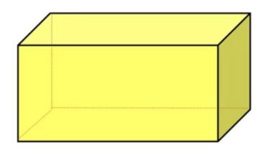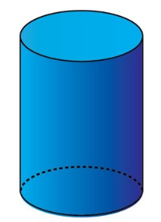  - GV nhận xét, đánh giá.  - GV dẫn dắt HS vào bài học: "Ngày hôm nay, cô trò ta sẽ cùng nhau ôn tập lại một số kiến thức hình học đã học ở lớp 2: Ôn tập về hình học và đo lường.  2. HOẠT ĐỘNG THỰC HÀNH, LUYỆN TẬP  a. Mục tiêu  - HS luyện tập, củng cố kiến thức về gọi tên điểm, đoạn thẳng, đường gấp khúc, độ dài đoạn thẳng; các hình khối: khối lập phương.  b. Cách tiến hành  Nhiệm vụ 1: Hoàn thành BT1  - GV cho HS trao đổi nhóm quan sát tranh vẽ, nhận biết và nêu những đồ vật có dạng khối lập phương, khối hộp chữ nhật, khối trụ, khối cầu.    - GV mời một vài HS trình bày kết quả  - GV cho lớp nhận xét, chữa bài. GV đánh giá quá trình hoàn thành bài tập của HS.  Nhiệm vụ 2: Hoàn thành BT2  - GV mời 1 HS đứng dậy đọc yêu cầu BT2 trước lớp.  - GV mời một vài bạn nêu lại cách đo độ dài đoạn thẳng, sau đó GV hướng dẫn và lưu ý lại cho HS cách đo.  - GV tổ chức cho HS thảo luận theo nhóm ba, xác định các việc cần làm:  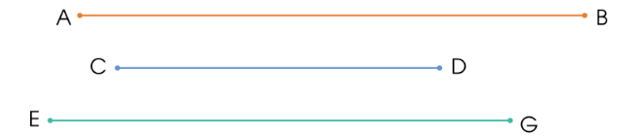  + a) thực hành đo + đọc tên và nhận biết đoạn thẳng có độ dài lớn nhất., sau đó chia sẻ trong nhóm (mỗi bạn thực hiện 1 đoạn thẳng).  + b) HS thực hành vẽ đoạn thẳng MN có độ dài 1dm vào vở cá nhân (GV hướng dẫn HS đổi đơn vị dm về cm, sau đó thực hành vẽ).  - GV mời đại diện của một vài nhóm thực hiện câu a. GV mời 2 HS lên thực hành vẽ đoạn thẳng MN = 1 dm.  - GV chữa bài cho lớp, nhận xét quá trình hoạt động của các nhóm và tuyên dương các nhóm hoạt động tốt, nhanh và đúng.  Nhiệm vụ 3: Hoàn thành BT3a  - GV trình chiếu Slide đề bài. GV mời 1 HS đứng dậy đọc đề bài, tìm hiểu bài toán.  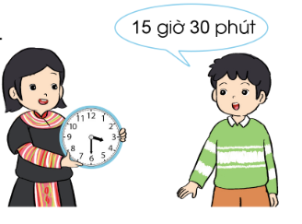  - GV hướng dẫn và yêu cầu HS hoạt động nhóm đôi sử dụng đồng hồ trong bộ đồ dùng quay kim trên mặt đồng hồ chỉ giờ đúng hoặc khi kim phút chỉ vào số 3, số 6.  - GV mời một vài nhóm thực hành trước lớp. (Mỗi nhóm thực hiện 1 ý).  - GV cho lớp nhận xét, chữa bài.  GV tuyên dương các nhóm hoạt động tốt, thực hành đúng, rút kinh nghiệm và chú ý cho HS lỗi sai mắc phải khi thực hiện quay kim trên mặt đồng hồ.  C. HOẠT ĐỘNG VẬN DỤNG  a. Mục tiêu  - HS củng cố, vận dụng kiến thức về độ dài đoạn thẳng và phép toán cộng, trừ trong phạm vi 1000 giải được bài tập vận dụng thực tế.  b. Cách tiến hành  - GV cho lớp quan sát hình vẽ trong SGK mời 1 HS đọc nội dung và yêu cầu BT5:  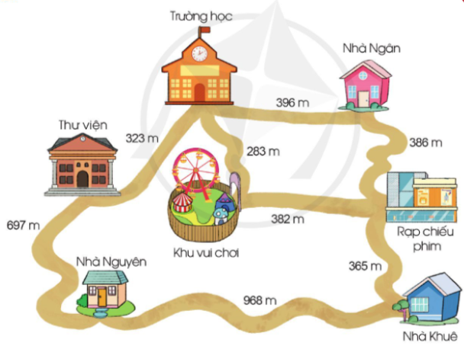  a) GV hướng dẫn HS quan sát sơ đồ, nhận ra khoảng cách giữa các địa điểm nêu trong sơ đồ xác định quãng đường từ nhà Nguyên đến nhà Khuê và quãng đường từ nhà Nguyên đến thư viện.  $→$ GV cho HS hoạt động, chia sẻ nhóm đôi tính được quãng đường từ nhà Nguyên đến nhà Khuê dài hơn quãng đường từ nhà Nguyên đến thư viện là bao nhiêu mét.  b) GV cho HS bàn luận, trao đổi cặp đôi xác định các cách đi từ nhà Ngân đến khu vui chơi; tính chiều dài mỗi quãng đường đó.  $→$Từ đó xác định được đường đi gần hơn từ nhà Ngân đến khu vui chơi.  (GV khuyến khích HS nhìn vào sơ đồ, dựa vào các thông tin trên sơ đồ tự đặt các câu hỏi đồ bạn trả lời hoặc đưa ra nhận xét).  - GV nhận xét, đánh giá quá trình học tập của HS và rút kinh nghiệm đối với các HS chưa chú ý, chưa tích cực tham gia xây dựng bài; khen ngợi những HS tích cực.  * CỦNG CỐ  - GV cho HS chia sẻ về những việc đã thực hiện được trong bài học này.  - GV nhắc nhở HS:  + Làm các bài tập trong SBT Toán 3 CD. | - HS quan sát, lắng nghe, suy nghĩ, trao đổi và hoàn thành yêu cầu.  - Kết quả:  + Hình 1: Khối lập phương.  VD: Khối rubik, xúc xắc,..  + Hình 2: Hình cầu.  VD: Quả bóng, viên bi,..  + Hình 3: Khối hộp chữ nhật  VD: Hộp quà chữ nhật, bể cá, bao diêm,...  + Hình 4: Khối hình trụ  VD: sữa ông Thọ, lon coca,..  - HS chú ý lắng nghe, tiếp thu bài giảng.  - HS quan sát tranh, đọc yêu cầu đề suy nghĩ, trao đổi nhóm và thực hiện hoàn thành BT1.  - HS trình bày kết quả:  + Những đồ vật có dạng khối lập phương là: hộp quà, khối rubic  + Những đồ vật có dạng khối hộp chữ nhật là: hộp giấy lụa, hộp bánh quy, cuốc sổ  + Những đồ vật có dạng khối trụ: hộp cầu lông, đèn pin, bình nước, hạt điều  + Những đồ vật có dạng khối cầu: quả bóng đá, quả bóng tenis.  - HS chú ý nghe và sửa lỗi.  - HS giơ tay đọc và xác định yêu cầu đề.  - HS nhớ và phát biểu lại cách đo độ dài.  - HS thành lập nhóm 3, thảo luận hoàn thành yêu cầu bài tập.  - Kết quả:  a)  - Đoạn thẳng AB dài 6,5cm  - Đoạn thẳng CD dài 4cm  - Đoạn thẳng EG dài 6cm  $⇒$ Đoạn thẳng AB dài nhất.  b)  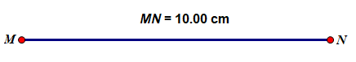  - Các nhóm giơ tay trình bày kết quả.  - Các nhóm chú ý nghe và rút kinh nghiệm.  - HS giơ tay đọc đề và xác định yêu cầu.  - HS sử dụng đồng hồ trong bộ đồ dùng và thực hiện các yêu cầu.  - HS giơ tay trình bày kết quả.  a)  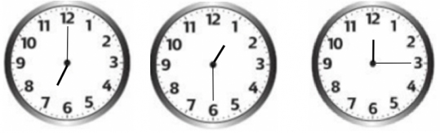  - HS chú ý nghe, quan sát và xác định yêu cầu bài tập 5.  - HS hoạt động cặp đôi, trao đổi, hoàn thành bài, sau đó kiểm tra chéo đáp án.  - HS giơ tay phát biểu, trình bày kết quả:  - HS chú ý nghe, rút kinh nghiệm bài sau.  - HS trao đổi nhóm thực hiện tính toán trả lời câu hỏi.  - Kết quả:  a)  - Quãng đường từ nhà Nguyên đến nhà Khuê dài: 968m  - Quãng đường từ nhà Nguyên đến thư viện dài: 697m  - Quãng đường từ nhà Nguyên đến nhà Khuê dài hơn quãng đường từ nhà Nguyên đến thư viện số mét là:  968 – 697 = 271 (m)  Đáp số: 271 (m)  b)  - Đường thức nhất: Từ nhà Ngân đi qua trường học và đến khu vui chơi dài:  396 + 283 = 679 (m)  - Đường thức hai: Từ nhà Ngân đi qua rạp chiếu phim và đến khu vui chơi dài:  386 + 382 = 768 (m)  $⇒$ Đi từ nhà Ngân đến khu vui chơi thì đi đường thứ nhất gần hơn.  - HS chú ý lắng nghe, rút kinh nghiệm.
IV. ĐIỀU CHỈNH SAU BÀI DẠY:
............................................................................................................................................................

